运行过程截图
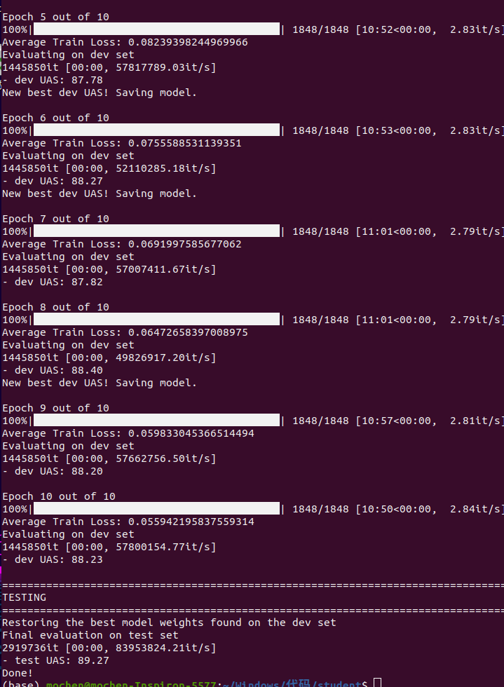
验证集上获得的最佳UAS：
88.40
在测试集上的UAS：
89.27

